底部大黑马形态选股
操作有技巧，个股选取有原则！！股票归根究底就就三种形态：上涨趋势，横盘震荡，下跌趋势！！操作个股理所当然做上升趋势当中的个股最稳靠，每一次回踩都是二次进场的绝佳时机，震荡行情虽说高抛低吸，波段操作，但是耗费时间长，太磨人，少去操作，下跌趋势个股不去做，既然是杀跌，反弹到位之后还得继续展开杀跌！！短线抢反弹保不准就会被套！！
因此：做个股尽量选取一些趋势上涨的个股，并且是刚刚启动的个股最佳！刚刚低位启动的个股值得做有三大原因：安全边际高，后市空间幅度达，等待时间短！一旦选取到这样的个股，后市必将是大牛股！经过总结，此类个股必将符合以下几大要素：
第一：趋势保持多头，判别是否是多头？就以均线去判断，均线出现多头金叉向上可确认为多头，价格至少要站上60日线法则，价格起点必须站上60日，这一点很重要！！

第二：既然是刚启动的个股，涨幅不宜过高，涨幅应保持控制在20%以内，涨幅过高就有追高的嫌疑！

第三：筹码出现低位单峰密集形态，筹码高度集中，获利比例至少75%以上甚至更高最好！这一点符合主要原因是确保上方该股套牢盘小，，配合第二点涨幅不高，获利盘少许抛出手中筹码，主力拉升起来压力小！！！

第四点：量能必须配合良好，相对低位量能阳肥绿瘦，上涨突破关键点位放量，回踩缩量明显，众所周知，量能是推动价格上涨的原动力！！所以这一点也是必须要符合！
前期大牛股：
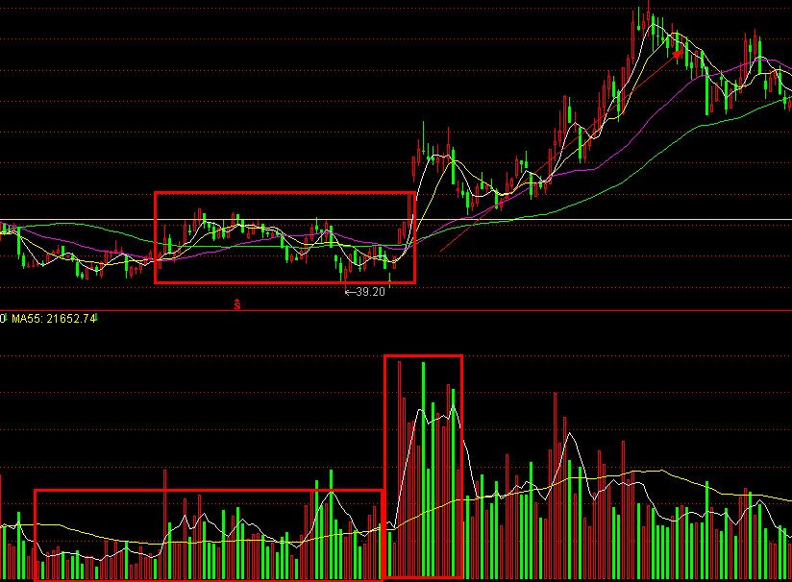
300295三五互联，这只股票前期就是符合这种形态，2013年7月15日该股放量拉升突破前期高点压力位，量能配合良好，价格涨幅也不高，低位起爆多头趋势明显，符合以上第一，第二，第四点无疑！与此同时，大家注意，红色框框这段时间大家看看筹码的集中程度就明白了，筹码已经完全形成高度集中，价格突破密集峰，下面是7月15号突破新高之后的筹码分布，7月15天那天突破新高获利比例达到100%，满盘都是获利盘！表明上方套牢盘基本上没有！该股突破之后，短短不到4个月时间获利比例达到90%，可谓获利颇多！
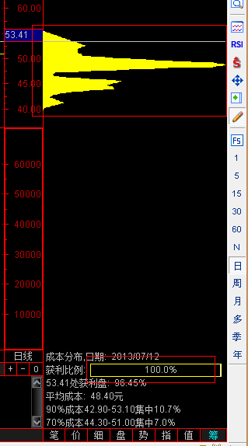
我们再来看一只股票：300027华谊兄弟
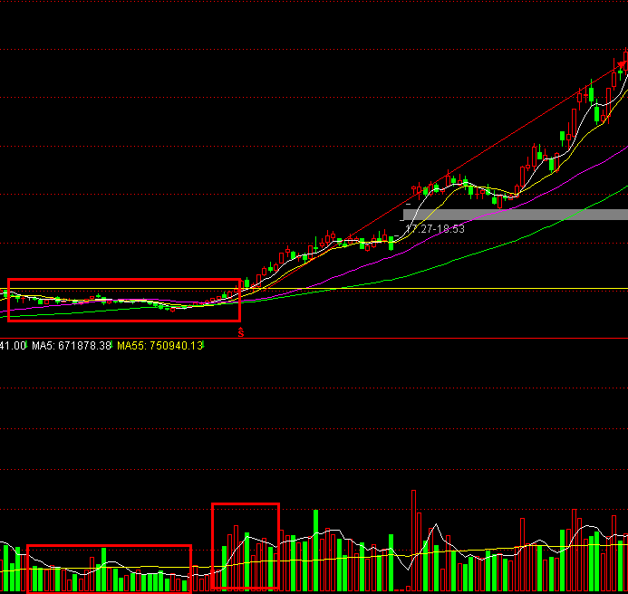
华谊兄弟300027，这只股票也是前期一只大牛股！2013年4月24号放量突破前高，此段期间下方量能上涨量能配合良好，涨幅突破之际也是控制在了20%以内，价格也是在低位刚刚启动不久，多头开始崛起，最后继续配合4月24号左右筹码分布到底如何？大家可以看一看：
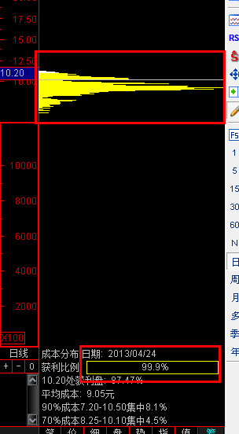
这是华谊兄弟突破那天13年4月24号那天的筹码分布图，图中明显看出筹码形成低位高度集中，获利比例也是达到了99.9%，基本上是全线获利，套牢盘基本不存在，获利盘获利比例也不是很高！！ 一旦介入这样的个股，大家看看后续走势，短短就半年时间，4倍的盈利空间到手！！符合筹码，量价理论，低位起爆这些条件的个股，后续必将是一个大牛股！！

目前十大底部即将启动大黑马：目前盘面当中包括我前期说的几支股票目前都是符合这种形态，大家可以重点去关注，回踩多头趋势就是低吸介入的好时机！002106莱宝高科，002289宇顺电子，华贸物流603128，得力股份002571，二六三002467，深圳华强000062，恒信移动300081，江苏国泰002091，海峡股份002320，路翔股份002192这十大个股大家可以去关注！！

最后总结;这种形态的个股其实是结合量价理论，筹码理论，趋势理论综合去选取的个股，后续成为大黑马的概率非常之大，大家要是发现身边的个股符合我所说以上的那些条件，只要大家保持耐心，十之八九后续成为大黑马！

必胜--剑客

